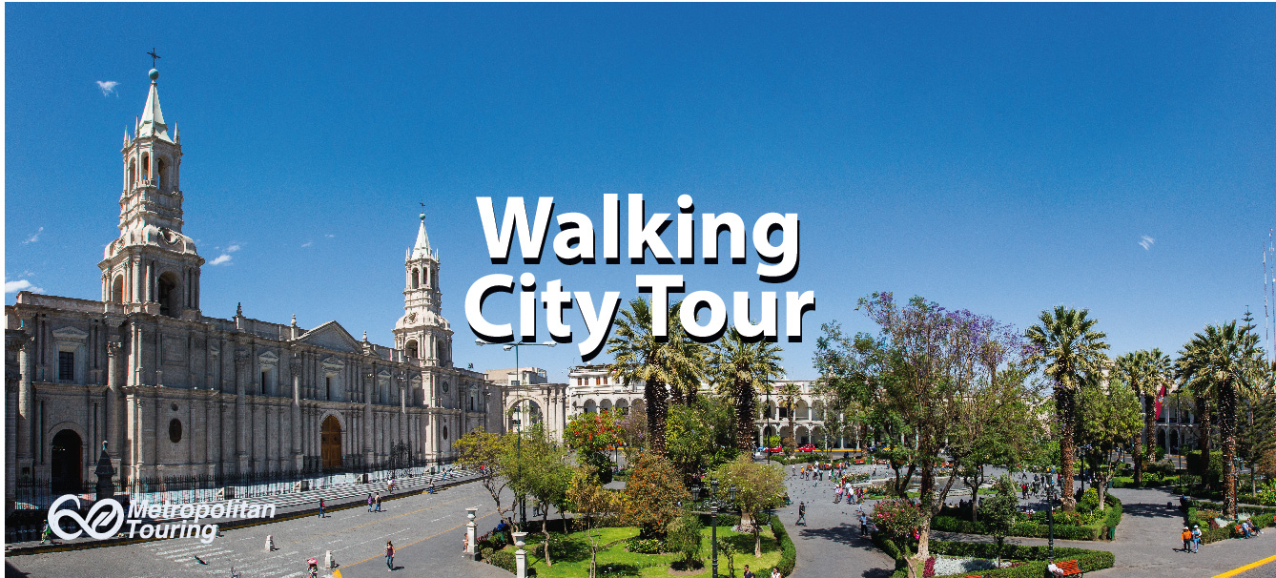

Este tour combina un city tour normal a pie con visitas a sitios tradicionales.

Se puede hacer a las 9:00 o a las 14:00 hrs. todos los días, con excepción a días feriados, como semana santa, fiestas patrias, navidad, y año nuevo, teniendo una duración de 3 horas a 3 horas y 30 minutos.

Nuestro guía los recogerá de su hotel para dirigirnos **a Michel, una fábrica de textiles** de alpaca, donde veremos un mini zoológico de camélidos (llamas y alpacas) aprenderemos a diferenciar una lana de baby alpaca, de alpaca y de llama, también veremos el proceso de convertir la lana de alpaca a una prenda de la misma, seguiremos nuestra caminata por el barrio tradicional de **San Lázaro**(barrio más antiguo de Arequipa) calles similares a las del convento de Santa Catalina, visitaremos el **Convento de Santa Catalina** y al salir seguiremos nuestra caminata por la calle san francisco, visitaremos la casona Tristán del Pozo, la plaza de armas, la Fachada de la Catedral, La iglesia de la Compañía, la Cúpula, y Los claustros, para finalizar nos  explicaran  cómo se  hace un Queso Helado (helado típico de Arequipa) con degustación incluida.

.